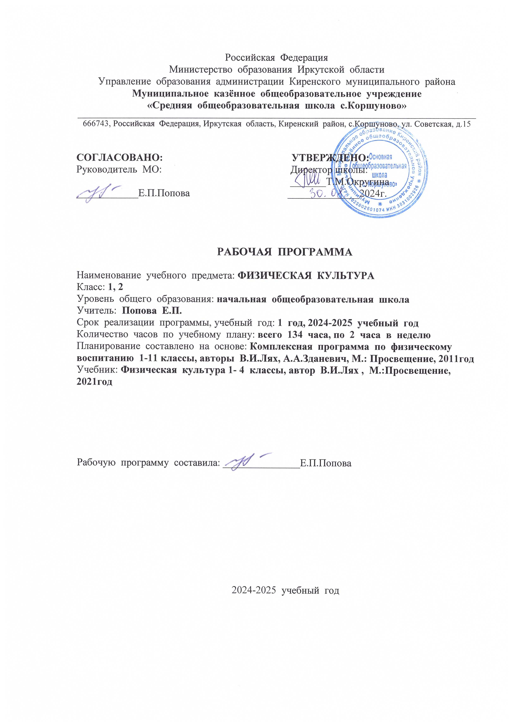

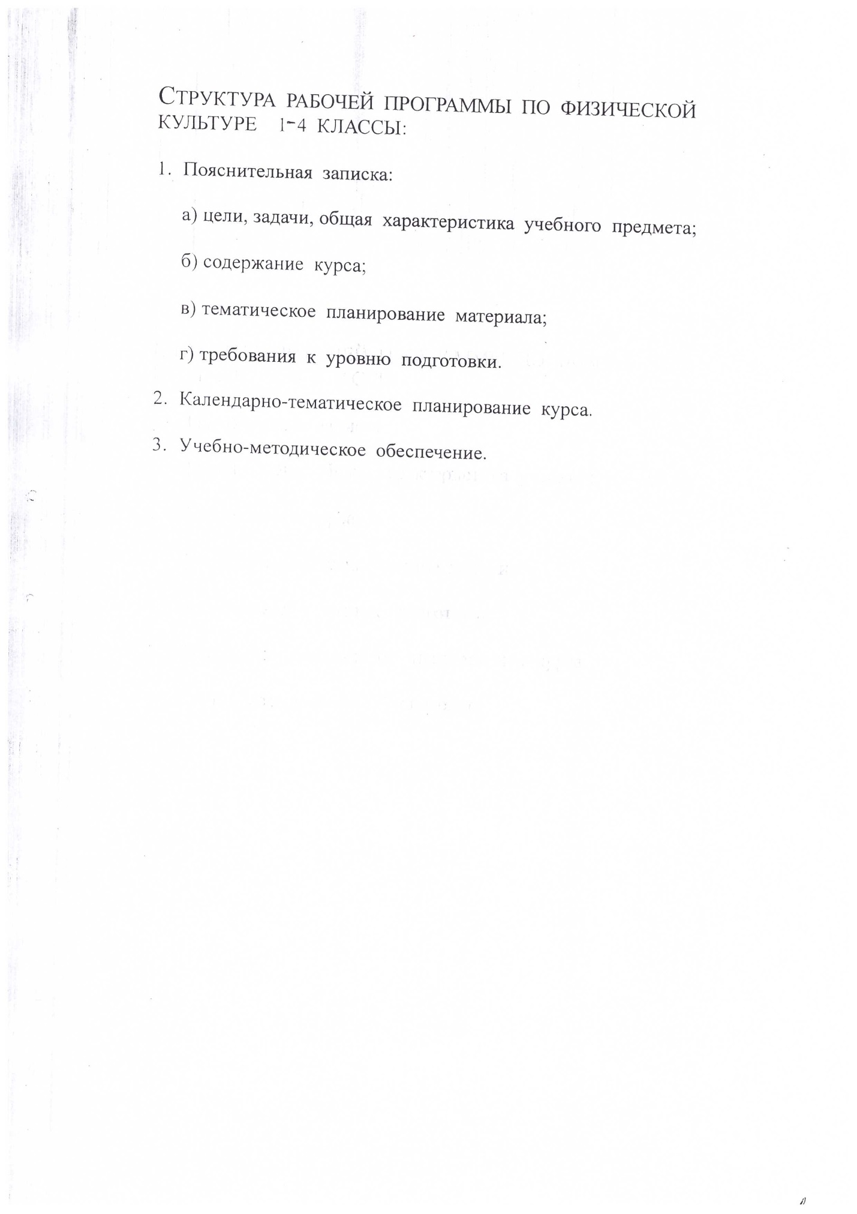

**ПОЯСНИТЕЛЬНАЯ ЗАПИСКА**

Рабочая программа по курсу "Физическая культура" для 1-4 классов составлена на основе Примерной программы начального общего образования и следующих нормативных документов:

* Федеральный закон Российской Федерации от 29.12.2012 г. № 279-ФЗ «Об образовании в Российской Федерации»;
* Федеральный государственный образовательный стандарт <http://минобрнауки.рф/documents/336>;
* Приказ Минобрнауки РФ от 31.12.2015 г «О внесении изменений в федеральный государственный образовательный стандарт основного общего образования, утверждённый приказом Министерства образования и науки РФ от 17.12.2010 г № 1897» № 1577;
* Примерная основная образовательная программа начального общего образования (одобрена решением федерального учебно-методического объединения по общему образованию (протокол от 8 апреля 2015 г. № 1/115);
* Приказ Министерства образования и науки Российской Федерации от 31 марта 2014 г. № 253 «Об утверждении федерального перечня учебников, рекомендуемых к использованию при реализации имеющих государственную аккредитацию образовательных программ начального общего, основного общего, среднего общего образования»;
* Учебный план образовательного учреждения на 2018/2019 учебный год.

**Место курса в учебном плане:**

1 класс - 66 часов (33 учебные недели-по 2 часа в неделю)

2 класс-68 часов (34 учебные недели-по 2 часа в неделю)

3 класс-68 часов (34 учебные недели-по 2 часа в неделю)

4 класс-68 часов (34 учебные недели-по 2 часа в неделю)

Итого 270 часов за весь курс.

Сроки реализации программы 4 года.

**Целью** школьного физического воспитания является формирование разносторонне физически развитой личности2, способной активно использовать ценности физической культуры для укрепления и длительного сохранения собственного здоровья, оптимизации трудовой деятельности и организации активного отдыха.

Реализация цели учебной программы соотносится с решением следующих образовательных **задач:**

• укрепление здоровья, улучшение осанки, профилактика плоскостопия, содействие гармоничному физическому, нравственному и социальному развитию, успешному обучению;

• формирование первоначальных умений саморегуляции средствами физической культуры;

• овладение школой движений;

• развитие координационных (точности воспроизведения и дифференцирования пространственных, временных и силовых параметров движений, равновесия, ритма, быстроты и точности реагирования на сигналы, согласования движений, ориентирования в пространстве) и кондиционных (скоростных, скоростно-силовых, выносливости и гибкости) способностей;

• формирование элементарных знаний о личной гигиене, режиме дня, влиянии физических упражнений на состояние здоровья, работоспособность и развитие физических (координационных и кондиционных) способностей;

• выработка представлений об основных видах спорта, снарядах и инвентаре, о соблюдении правил техники безопасности во время занятий;

• формирование установки на сохранение и укрепление здоровья, навыков здорового и безопасного образа жизни;

• приобщение к самостоятельным занятиям физическими упражнениями, подвижными играми, использование их в свободное время на основе формирования интересов к определённым видам двигательной активности и выявления предрасположенности к тем или иным видам спорта;

• воспитание дисциплинированности, доброжелательного отношения к товарищам, честности, отзывчивости, смелости во время выполнения физических упражнений, содействие развитию психических процессов (представления, памяти, мышления и др.) в ходе двигательной деятельности.

**ПЛАНИРУЕМЫЕ РЕЗУЛЬТАТЫ ОСВОЕНИЯ УЧЕБНОГО ПРЕДМЕТА**

ЛИЧНОСТНЫЕ, МЕТАПРЕДМЕТНЫЕ И ПРЕДМЕТНЫЕ РЕЗУЛЬТАТЫ

ОСВОЕНИЯ КУРСА

В соответствии с требованиями к результатам освоения ос­новной образовательной программы начального общего об­разования Федерального государственного образовательного стандарта (Приказ Министерства образования и науки Рос­сийской Федерации от 6 октября 2009 г. №373) данная рабочая программа для 1—4 классов направлена на достижение учащи­мися личностных, метапредметных и предметных результатов по физической культуре.

**Личностные результаты**

• формирование чувства гордости за свою Родину, россий­ский народ и историю России, осознание своей этнической и национальной принадлежности;

• формирование уважительного отношения к культуре дру­гих народов;

• развитие мотивов учебной деятельности и личностный смысл учения, принятие и освоение социальной роли обуча­ющего;

• развитие этических чувств, доброжелательно и эмоцио­нально-нравственной отзывчивости, понимания и сопережива­ния чувствам других людей;

• развитие навыков сотрудничества со сверстниками и взрос­лыми в разных социальных ситуациях, умение не создавать конфликты и находить выходы из спорных ситуаций;

• развитие самостоятельности и личной ответственности за свои поступки на основе представлений о нравственных нор­мах, социальной справедливости и свободе;

• формирование эстетических потребностей, ценностей и чувств;

• формирование установки на безопасный, здоровый образ жизни.

**Метапредметные результаты**

• овладение способностью принимать и сохранять цели и за­дачи учебной деятельности, поиска средств её осуществления;

• формирование умения планировать, контролировать и оценивать учебные действия в соответствии с поставленной задачей и условиями её реализации; определять наиболее эф­фективные способы достижения результата;

• определение общей цели и путей её достижения; умение договариваться о распределении функций и ролей в совмест­ной деятельности; осуществлять взаимный контроль в совмест­ной деятельности, адекватно оценивать собственное поведение и поведение окружающих;

• готовность конструктивно разрешать конфликты посред­ством учёта интересов сторон и сотрудничества;

• овладение начальными сведениями о сущности и особен­ностях объектов, процессов и явлений действительности в со­ответствии с содержанием конкретного учебного предмета;

• овладение базовыми предметными и межпредметными понятиями, отражающими существенные связи и отношения между объектами и процессами.

**Предметные результаты**

• формирование первоначальных представлений о значении физической культуры для укрепления здоровья человека (физи­ческого, социального и психического), о её позитивном влиянии на развитие человека (физическое, интеллектуальное, эмоци­ональное, социальное), о физической культуре и здоровье как факторах успешной учёбы и социализации;

* овладение умениями организовывать здоровьесберегающую жизнедеятельность (режим дня, утренняя зарядка, оздо­ровительные мероприятия, подвижные игры и т.д.);

• формирование навыка систематического наблюдения за своим физическим состоянием, величиной физических нагру­зок, данными мониторинга здоровья (рост, масса тела и др.), показателями развития основных физических качеств (силы, быстроты, выносливости, координации, гибкости).

В результате обучения обучающиеся на уровне начального общего образования начнут понимать значение занятий физической культурой для укрепления здоровья, физического развития, физической подготовленности и трудовой деятельности.

**Знания о физической культуре**

**Выпускник научится:**

ориентироваться в понятиях «физическая культура», «режим дня»; характеризовать назначение утренней зарядки, физкультминуток и физкульт. пауз, уроков физической культуры, закаливания, прогулок на свежем воздухе, подвижных игр, занятий спортом для укрепления здоровья, развития основных физических качеств;

раскрывать на примерах положительное влияние занятий физической культурой на успешное выполнение учебной и трудовой деятельности, укрепление здоровья и развитие физических качеств;

ориентироваться в понятии «физическая подготовка»: характеризовать основные физические качества (силу, быстроту, выносливость, равновесие, гибкость) и демонстрировать физические упражнения, направленные на их развитие;

характеризовать способы безопасного поведения на уроках физической культуры и организовывать места занятий физическими упражнениями и подвижными играми (как в помещениях, так и на открытом воздухе).

**Выпускник получит возможность научиться:**

выявлять связь занятий физической культурой с трудовой и оборонной деятельностью;

характеризовать роль и значение режима дня в сохранении и укреплении здоровья; планировать и корректировать режим дня с учетом своей учебной и внешкольной деятельности, показателей своего здоровья, физического развития и физической подготовленности.

**Способы физкультурной деятельности**

**Выпускник научится:**

отбирать упражнения для комплексов утренней зарядки и физкультминуток и выполнять их в соответствии с изученными правилами;

организовывать и проводить подвижные игры и простейшие соревнования во время отдыха на открытом воздухе и в помещении (спортивном зале и местах рекреации), соблюдать правила взаимодействия с игроками;

измерять показатели физического развития (рост и масса тела) и физической подготовленности (сила, быстрота, выносливость, равновесие, гибкость) с помощью тестовых упражнений; вести систематические наблюдения за динамикой показателей.

**Выпускник получит возможность научиться:**

вести тетрадь по физической культуре с записями режима дня, комплексов утренней гимнастики, физкультминуток, общеразвивающих упражнений для индивидуальных занятий, результатов наблюдений за динамикой основных показателей физического развития и физической подготовленности;

целенаправленно отбирать физические упражнения для индивидуальных занятий по развитию физических качеств;

выполнять простейшие приемы оказания доврачебной помощи при травмах и ушибах.

**Физическое совершенствование**

**Выпускник научится:**

выполнять упражнения по коррекции и профилактике нарушения зрения и осанки, упражнения на развитие физических качеств (силы, быстроты, выносливости, гибкости, равновесия); оценивать величину нагрузки по частоте пульса (с помощью специальной таблицы);

выполнять организующие строевые команды и приемы;

выполнять акробатические упражнения (кувырки, стойки, перекаты);

выполнять гимнастические упражнения на спортивных снарядах (перекладина, гимнастическое бревно);выполнять легкоатлетические упражнения (бег, прыжки, метания и броски мячей разного веса и объема);

выполнять игровые действия и упражнения из подвижных игр разной функциональной направленности.

**Выпускник получит возможность научиться:**

сохранять правильную осанку, оптимальное телосложение;

выполнять эстетически красиво гимнастические и акробатические комбинации;

играть в баскетбол, футбол и волейбол по упрощенным правилам;

выполнять тестовые нормативы по физической подготовке/

**СОДЕРЖАНИЕ КУРСА (270 часов)**

**Знания о физической культуре**

**Физическая культура.** Физическая культура как система разнообразных форм занятий физическими упражнения2ми по укреплению здоровья человека. Ходьба, бег, прыжки, лазанье, ползание, ход.

Правила предупреждения травматизма во время занятий фи­зическими упражнениями: организация мест занятий, подбор одежды, обуви и инвентаря.

**Из истории физической культуры.** История развития фи­зической культуры и первых соревнований. Связь физической культуры с трудовой и военной деятельностью.

**Физические упражнения.** Физические упражнения, их вли­яние на физическое развитие и развитие физических качеств. Физическая подготовка и её связь с развитием основных физи­ческих качеств. Характеристика основных физических качеств: силы, быстроты, выносливости, гибкости и равновесия.

Физическая нагрузка и её влияние на повышение частоты сердечных сокращений.

**Способы физкультурной деятельности**

**Самостоятельные занятия.**

Составление режима дня. Вы­полнение простейших закаливающих процедур, комплексов упражнений для формирования правильной осанки и разви­тия мышц туловища, развития основных физических качеств; проведение оздоровительных занятий в режиме дня (утренняя зарядка, физкультминутки).

**Самостоятельные наблюдения за физическим развитием и физической подготовленностью.** Измерение длины и мас­сы тела, показателей осанки и физических качеств. Измерение частоты сердечных сокращений во время выполнения физиче­ских упражнений.

**Самостоятельные игры и развлечения.** Организация и про­ведение подвижных игр (на спортивных площадках и в спор­тивных залах).

**Физическое совершенствование**

**Физкультурно-оздоровительная деятельность**

Комплексы физических упражнений для утренней зарядки, физкультминуток, занятий по профилактике и коррекции на­рушений осанки.

Комплексы упражнений на развитие физических качеств.

Комплексы дыхательных упражнений. Гимнастика для глаз.

**Спортивно-оздоровительная деятельность**

**Гимнастика с основами акробатики.** Организующие ко­манды и приемы. Строевые действия в шеренге и колонне; вы­полнение строевых команд.

Акробатические упражнения. Упоры; седы; упражнения в группировке; перекаты; стойка на лопатках; кувырки вперёд и назад; гимнастический мост.

Акробатические комбинации. Например,: 1) мост из поло­жения лёжа на спине, опуститься в исходное положение, пере­ворот в положение лёжа на животе, прыжок с опорой на руки в упор присев; 2) кувырок вперёд в упор присев, кувырок на­зад в упор присев, из упора присев кувырок назад до упора на коленях с опорой на руки, прыжком переход в упор присев, кувырок вперёд.

Упражнения на низкой гимнастической перекладине: висы, перемахи.

Гимнастическая комбинация. Например, из виса стоя при­сев толчком двумя ногами перемах, согнув ноги, в вис сзади согнувшись, опускание назад в вис стоя и обратное движение через вис сзади согнувшись со сходом вперёд ноги.

Опорный прыжок: с разбега через гимнастического козла.

Гимнастические упражнения прикладного характера. Прыжки со скакалкой. Передвижение по гимнастической стен­ке. Преодоление полосы препятствий с элементами лазанья и перелезания, переползания, передвижение по наклонной гим­настической скамейке.

**Лёгкая атлетика.** Беговые упражнения: с высоким под­ниманием бедра, прыжками и с ускорениемv с изменяющимся направлением движения, из разных исходных положений; чел­ночный бег; высокий старт с последующим ускорением.

Прыжковые упражнения: на одной ноге и двух ногах на месте и с продвижением; в длину и высоту; спрыгивание и запрыгивание;

Броски: большого мяча (1кг) на дальность разными спосо­бами.

Метание: малого мяча в вертикальную цель и на дальность.

**Подвижные и спортивные игры.** На материале гимна­стики с основами акробатики: игровые задания с использо­ванием строевых упражнений, упражнений на внимание, силу, ловкость и координацию.

На материале легкой атлетики: прыжки, бег, метания и броски; упражнения на координацию, выносливость и быстроту.

На материале спортивных игр.

Футбол: удар по неподвижному и катящемуся мячу; оста­новка мяча; ведение мяча; подвижные игры на материале футбола.

Баскетбол: специальные передвижения без мяча; ведение мяча; броски мяча в корзину; подвижные игры на материале баскетбола.

Волейбол: подбрасывание мяча; подача мяча; приём и пере­дача мяча; подвижные игры на материале волейбола.

Тематическое – планирование по физической культуре в 1 классе

|  |  |  |
| --- | --- | --- |
| **№** | **Название раздела** | **Количество часов** |
| **1** | Основы знаний о физической культуре | 1 |
| **2** | Лёгкая атлетика | 32 |
| **3** | Подвижные игры | 20 |
| **4** | Кроссовая подготовка | 13 |
| Итого | | 66 |

Тематическое – планирование по физической культуре во 2 классе

|  |  |  |
| --- | --- | --- |
| **№** | **Название раздела** | **Количество часов** |
| **1** | Легкая атлетика. Подвижные игры | 18 |
| **2** | Баскетбол | 6 |
| **3** | Гимнастика. Подвижные игры | 24 |
| **4** | Волейбол | 6 |
| **5** | Единоборство | 2 |
| **6** | Футбол | 6 |
| **7** | Легкая атлетика. Подвижные игры | 6 |
| Итого | | 68 |

Тематическое – планирование по физической культуре в 3 классе

|  |  |  |
| --- | --- | --- |
| **№** | **Название раздела** | **Количество часов** |
| **1** | Легкая атлетика | **14** |
| **2** | Гимнастика | **10** |
| **3** | Подвижные игры | **20** |
| **4** | Подвижные игры на основе баскетбола | **10** |
| **5** | Легкая атлетика | **14** |
| Итого | | 68 |

Тематическое – планирование по физической культуре в 4 классе

|  |  |  |
| --- | --- | --- |
| **№** | **Название раздела** | **Количество часов** |
| **1** | Основы знаний о физической культуре | 1 |
| **2** | Легкая атлетика | 26 |
| **3** | Гимнастика с элементами акробатики | 21 |
| **4** | Подвижные игры | 20 |
| Итого | | 68 |

**Календарно – тематическое планирование по физической культуре**

**(1 класс)**

|  |  |  |  |  |
| --- | --- | --- | --- | --- |
| **№**  **п/п** | **Тема урока** | **Кол-во**  **часов** | **Дата**  **проведения** | |
| **план** | **факт** |
| **1** | Вводный инструктаж по техники безопасности на уроках по физической культуре. | 1 |  |  |
| **2** | Ходьба и бег. | 1 |  |  |
| **3** | Ходьба с различными положениями рук. | 1 |  |  |
| **4** | Ходьба и бег. Бег 30 м. | 1 |  |  |
| **5** | Строевая подготовка | 1 |  |  |
| **6** | Строевая подготовка | 1 |  |  |
| **7** | Развитие скоростных- координационных способностей. | 1 |  |  |
| **8** | Бег с изменением направления | 1 |  |  |
| **9** | Бег на короткие и длинные дистанции. | 1 |  |  |
| **10** | Бег с изменением направления | 1 |  |  |
| **11** | Бег на короткие и средние дистанции | 1 |  |  |
| **12** | Бег с чередованием с ходьбой | 1 |  |  |
| **13** | Комплекс О.Р.У. с мячами | 1 |  |  |
| **14** | Челночный бег 3*5м, 3*10м. | 1 |  |  |
| **15** | Совершенствование навыков бега. | 1 |  |  |
| **16** | Метание малого теннисного мяча. | 1 |  |  |
| **17** | Метание малого теннисного мяча. | 1 |  |  |
| **18** | Бег с ускорением. | 1 |  |  |
| **19** | Прыжки в длину с места | 1 |  |  |
| **20** | Прыжки в длину с места | 1 |  |  |
| **21** | Метание мяча с места в цель | 1 |  |  |
| **22** | О.Р.У. с предметами | 1 |  |  |
| **23** | О.Р.У. с набивными мячами. | 1 |  |  |
| **24** | Развитие скоростно-силовых качеств. | 1 |  |  |
| **25** | О.Р.У. с обручами | 1 |  |  |
| **26** | Техника безопасности при занятиях гимнастикой | 1 |  |  |
| **27** | Обучение перекатам в группировке | 1 |  |  |
| **28** | Развитие выносливости. | 1 |  |  |
| **29** | Игра «Два мороза». | 1 |  |  |
| **30** | Комплексы упражнений на развитие выносливости. | 1 |  |  |
| **31** | Бег с изменением направления. | 1 |  |  |
| **32** | Игра «третий лишний». | 1 |  |  |
| **33** | Встречная эстафета. | 1 |  |  |
| **34** | «Пустое место», «Белые медведи». | 1 |  |  |
| **35** | Развитие скоростно- силовых качеств. | 1 |  |  |
| **36** | «Прыжки по полосам». | 1 |  |  |
| **37** | «Волк во рву». | 1 |  |  |
| **38** | Эстафета «Веревочка под ногами». | 1 |  |  |
| **39** | Эстафеты с обручами. | 1 |  |  |
| **40** | «Космонавты». | 1 |  |  |
| **41** | Развитие скоростно- силовых качеств. | 1 |  |  |
| **42** | Игра «К своим флажкам». | 1 |  |  |
| **43** | Упражнения с мячом. Ведение мяча на месте и в шаге. | 1 |  |  |
| **44** | Игра «Предал – садись». | 1 |  |  |
| **45** | Игра «Зайцы в огороде». | 1 |  |  |
| **46** | Прыжки через скакалку. Игра «Лисы и куры». | 1 |  |  |
| **47** | Ведение баскетбольного мяча быстрым шагом. | 1 |  |  |
| **48** | Игра «Салки - выручалки». | 1 |  |  |
| **49** | Игра «Удочка прыжковая». | 1 |  |  |
| **50** | Эстафета с баскетбольными мячами. | 1 |  |  |
| **51** | Игра «Гуси - лебеди». | 1 |  |  |
| **52** | Игра «Море волнуется раз». | 1 |  |  |
| **53** | Игра «Два мороза» | 1 |  |  |
| **54** | Чередование бега и ходьбы. | 1 |  |  |
| **55** | Равномерный бег 2 мин. | 1 |  |  |
| **56** | Комплексы упражнений на развитие выносливости. | 1 |  |  |
| **57** | Комплексы упражнений на развитие выносливости. | 1 |  |  |
| **58** | Равномерный бег 2 мин. | 1 |  |  |
| **59** | Игра "салки на марше". | 1 |  |  |
| **60** | Игра «салки с мячом» | 1 |  |  |
| **61** | Равномерный бег 3 мин. | 1 |  |  |
| **62** | Игра "день и ночь". | 1 |  |  |
| **63** | Равномерный бег 3 мин. | 1 |  |  |
| **64** | Игра "на буксире". | 1 |  |  |
| **65** | Игра «салки с мячом» | 1 |  |  |
| **66** | Итоговый урок | 1 |  |  |

**Календарно – тематическое планирование по физической культуре**

**(2 класс)**

|  |  |  |  |  |
| --- | --- | --- | --- | --- |
| **№**  **п/п** | **Тема урока** | **Кол-во**  **часов** | **Дата**  **проведения** | |
| **план** | **факт** |
| **1** | Техника безопасности на уроках. | 1 |  |  |
| **2** | Основные способы передвижения. Различные виды ходьбы | 1 |  |  |
| **3** | Различные виды ходьбы с преодолением 2—3 препятствий | 1 |  |  |
| **4** | Профилактика травматизма. Бег на результат 30 м | 1 |  |  |
| **5** | Зарождение Олимпийских игр. | 1 |  |  |
| **6** | Обычный бег, с изменением направления движения | 1 |  |  |
| **7** | Обычный бег чередование с ходьбой до 150 м | 1 |  |  |
| **8** | Особенности физической культуры разных народов. | 1 |  |  |
| **9** | Метание малого мяча с места на дальность | 1 |  |  |
| **10** | Подвижные игры «Шишки-желуди-орехи», | 1 |  |  |
| **11** | Метание малого мяча на заданное расстояние | 1 |  |  |
| **12** | Равномерный, медленный бег до 4 мин. | 1 |  |  |
| **13** | Кросс по слабопересеченной местности до 1 км | 1 |  |  |
| **14** | Прыжки на одной и на двух ногах на месте | 1 |  |  |
| **15** | Подвижные игры «Космонавты», «Мышеловка» | 1 |  |  |
| **16** | Прыжки в длину с места | 1 |  |  |
| **17** | Прыжки в длину с разбега | 1 |  |  |
| **18** | Прыжки с разбега и отталкивания одной ногой | 1 |  |  |
| **19** | Ведение мяча в высокой стойке на месте | 1 |  |  |
| **20** | Ведение мяча, в движении по прямой | 1 |  |  |
| **21** | Броски двумя руками с места | 1 |  |  |
| **22** | Ведение мяча ведущей и не ведущей рукой | 1 |  |  |
| **23** | Вырывание и выбивание мяча | 1 |  |  |
| **24** | Ведение мяча в высокой стойке на месте | 1 |  |  |
| **25** | Раз­мыкание на вытя­нутые в стороны руки | 1 |  |  |
| **26** | Представления о физических упражнениях. | 1 |  |  |
| **27** | Раз­мыкание на вытя­нутые в стороны руки.  Перекаты в группировке | 1 |  |  |
| **28** | Что такое физическая нагрузка | 1 |  |  |
| **29** | Перелезание че­рез гимнастичес­кого коня | 1 |  |  |
| **30** | Подвижные игры «Что изменилось?» | 1 |  |  |
| **31** | Лазанье по наклонной скамейке в упоре присев | 1 |  |  |
| **32** | Режим дня и его планирование. | 1 |  |  |
| **33** | Наклон вперёд из положения сидя | 1 |  |  |
| **34** | Шаг с приско­ком; приставные шаги | 1 |  |  |
| **35** | Подвижные игры «Конники- спортсмены», «Отгадай, чей голос» | 1 |  |  |
| **36** | Шаг с приско­ком; шаг галопа в сторону | 1 |  |  |
| **37** | Закаливание и правила проведения процедур. | 1 |  |  |
| **38** | Лазанье по наклонной скамейке стоя на коленях | 1 |  |  |
| **39** | Шаг с приско­ком | 1 |  |  |
| **40** | Основная стойка. Построение в ко­лонну по одному и в шеренгу, в круг | 1 |  |  |
| **41** | Подвижные игры | 1 |  |  |
| **42** | Профилактика утомлений. Стойка на носках, на одной ноге | 1 |  |  |
| **43** | Перестроение по звеньям, по за­ранее установленным местам | 1 |  |  |
| **44** | Подвижные игры «Невод» «Космонавты» | 1 |  |  |
| **45** | Размыкание на вытянутые в сторону руки | 1 |  |  |
| **46** | Шаг галопа в сторону | 1 |  |  |
| **47** | Подвижные игры «Прокати быстрее мяч», | 1 |  |  |
| **48** | Разучивание физминуток. Построение в шеренгу | 1 |  |  |
| **49** | Подбрасывание мяча | 1 |  |  |
| **50** | Передача мяча | 1 |  |  |
| **51** | Прием мяча | 1 |  |  |
| **52** | Передача мяча | 1 |  |  |
| **53** | Подвижные игры с мячом | 1 |  |  |
| **54** | Прием и передача мяча | 1 |  |  |
| **55** | Стойки и передвижения в стойке | 1 |  |  |
| **56** | Освобождение от захватов | 1 |  |  |
| **57** | Удар по неподвижному мячу | 1 |  |  |
| **58** | Удар по катящемуся мячу | 1 |  |  |
| **59** | Остановка мяча | 1 |  |  |
| **60** | Ведение мяча | 1 |  |  |
| **61** | Остановка мяча | 1 |  |  |
| **62** | Подвижные игры с мячом | 1 |  |  |
| **63** | Метание малого мяча с места на дальность | 1 |  |  |
| **64** | Подвижная игра. «Шишки-желуди-орехи» | 1 |  |  |
| **65** | Метание малого мяча на заданное расстояние | 1 |  |  |
| **66** | Подвижные игры. «Мышеловка», «Пустое место» | 1 |  |  |
| **67** | Бег на результат 30 м2 | 1 |  |  |
| **68** | Итоговый урок | 1 |  |  |

